嘉立创PCB打板

1. 进入<https://www.sz-jlc.com/home/index.html#>
2. 登录嘉立创 ：客户编号为：353074R，密码为：JLCR13638698124

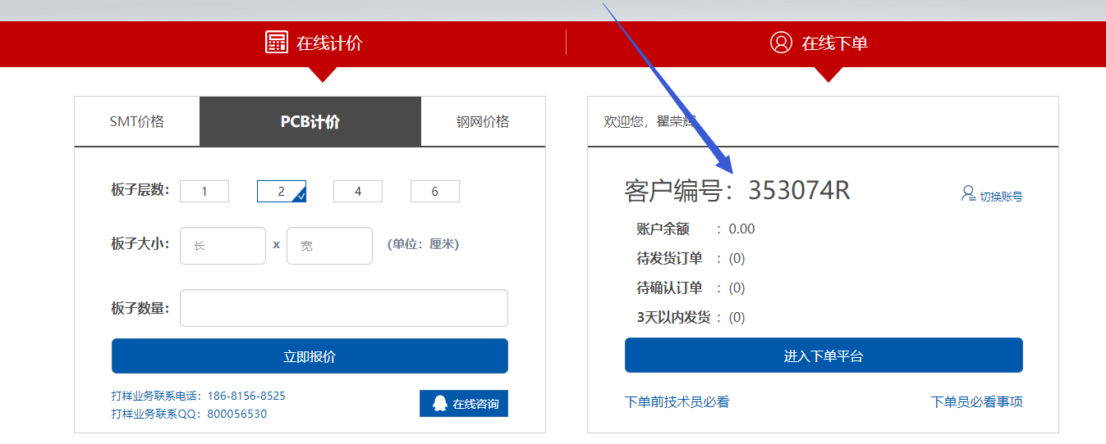

1. 进入下单平台—>在线下单，填写相关信息

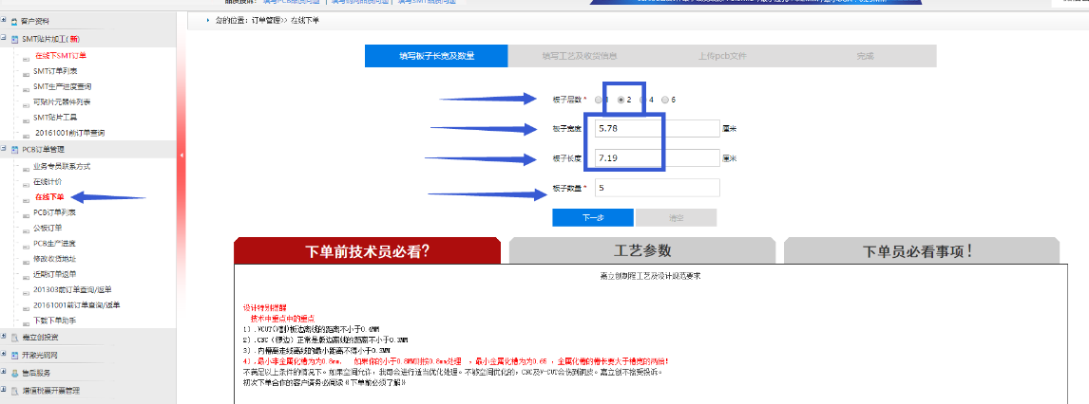

1. 选择板子的属性和发票

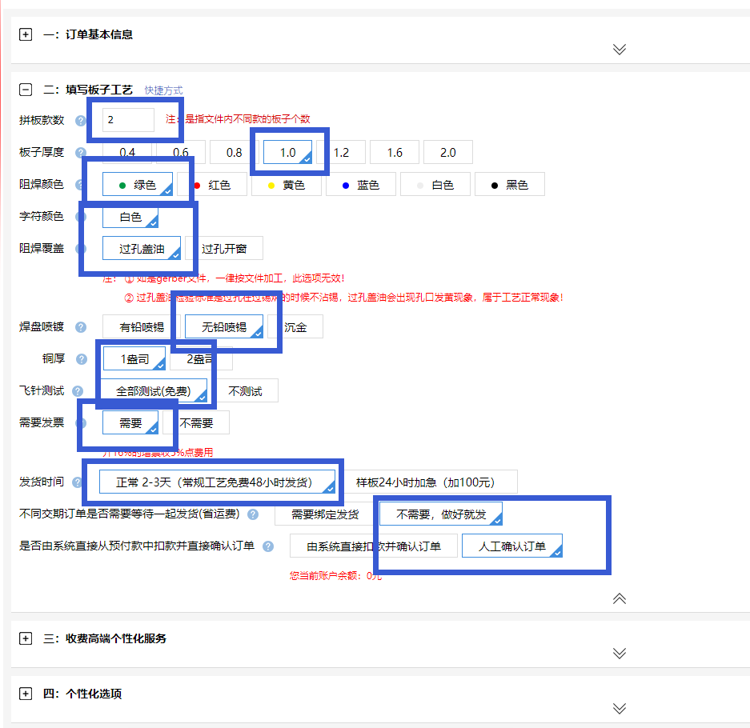

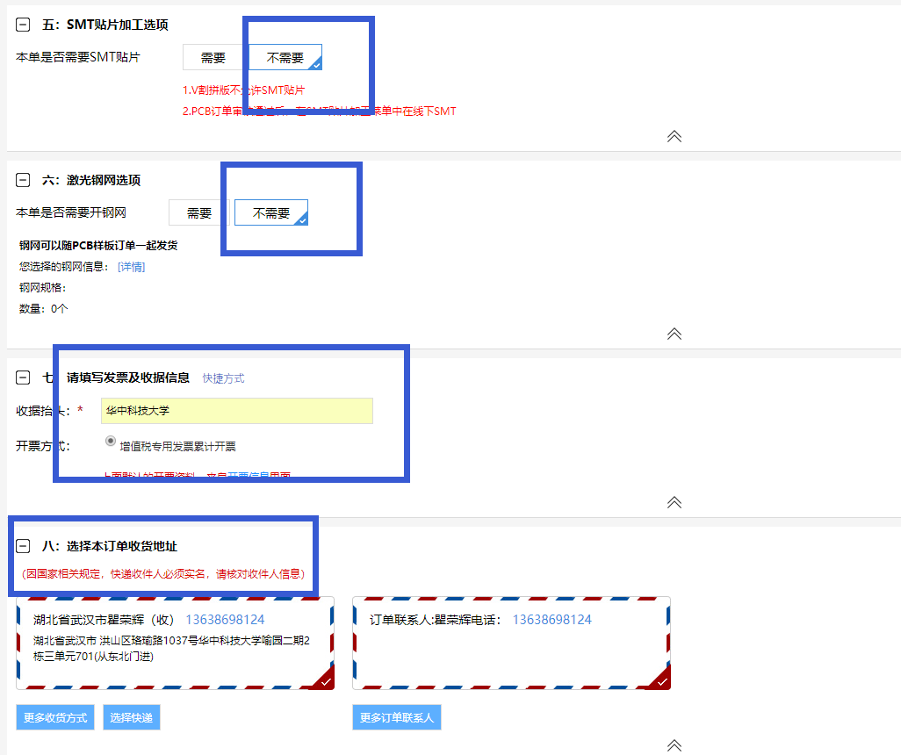

1. 上传PCB的Gerber file 文件

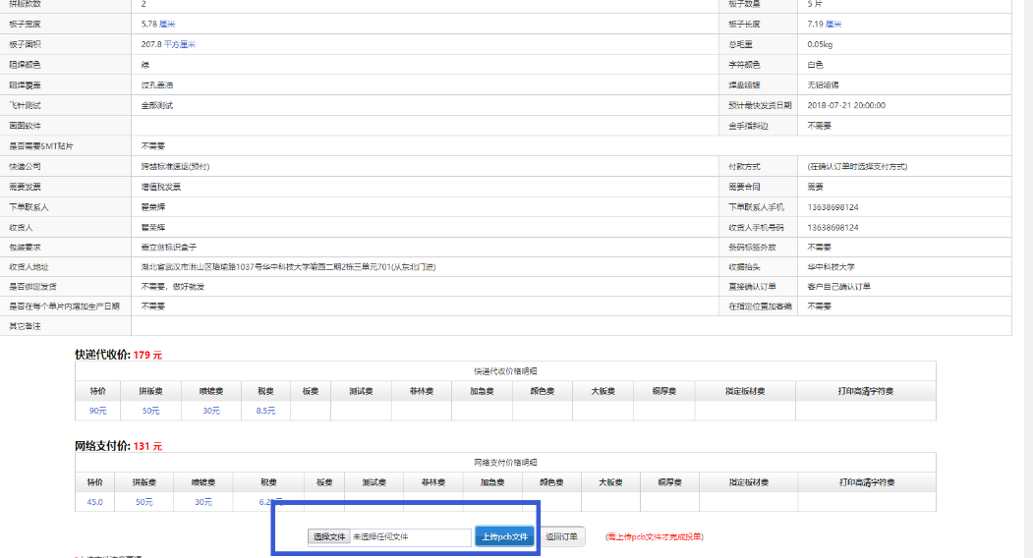

1. 等待嘉立创审核成功后，进行付款。（PCB订单列表）

